Informe de phpMyAdmin
Mario Pérez Marrero

Una vez iniciados los servicios de Apache y MySQL accederé al phpMyAdmin mediante el botón admin en el panel de control en la sección de MySQL, una vez dentro del php podre realizar varias configuraciones, entre ellas asignarle una contraseña al usuario “root” para ello iré a editarlo en la sección de Cuentas de usarios, pero este cambio no va a ser posible dado que me encuentro usando el mismo usuario root.
Para poder hacer esto tendré que apagar los servicios y dirigirme al boton de Config de Apache en el panel de control, donde seleccionare el ultimo archivo “config.inc.php”, dentro de este tendré que buscar la linea que indica la contraseña de root y modificarlo manualmente:
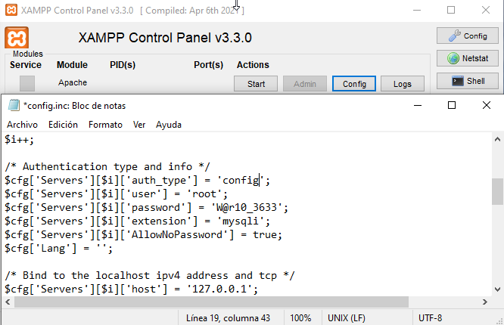

Una vez hecho esto, volveré a inicial los servicios y me dirigiré nuevamente al phpMyAdmin, accediendo a la sección anterior creare un usuario nuevo y le daré varios permisos.

Con eso echo tendré que volver al archivo “config.inc.php” donde buscare una linea que contiene “auth_type” esta linea tiene de configuración básica “config” pero cambiare esto para que tenga “http”, esto provocara que cada vez que accede al php este me solicitara un usuario y su correspondiente contraseña:
